**Waiver co to znaczy - wyjaśniamy prawnicze określenia**

**<strong>Waiver co to znaczy</strong>? Ten pochodzący z anglojęzycznej praktyki prawnej termin dotyczy zrzeczenia się pewnych praw, które nie powinno powodować żadnych skutków postaci zniesienia innych obowiązków wynikających z tej samej umowy. Obecnie nie ma on aż tak precyzyjnego zastosowania.**

**Waiver: co to znaczy - wyjaśniamy żargon prawniczy**

Wielu początkujących adeptów prawa ma problem z odnalezieniem się w gąszczu specjalistycznych pojęć i żargonowego języka, jakim posługują się ich starsi koledzy po fachu. Dotyczy to nieraz bardzo szczegółowych dziedzin i zagadnień, z którymi nie mieli okazji spotkać się na studiach. Wychodząc na przeciw ich potrzebom, a takż dla edukacji swoich klientów, kancelaria Tatara przygotowuje na swoim blogu słownik żargonu prawniczego. Dziś wyjaśniamy pojęcie: **waiver - co to znaczy**.

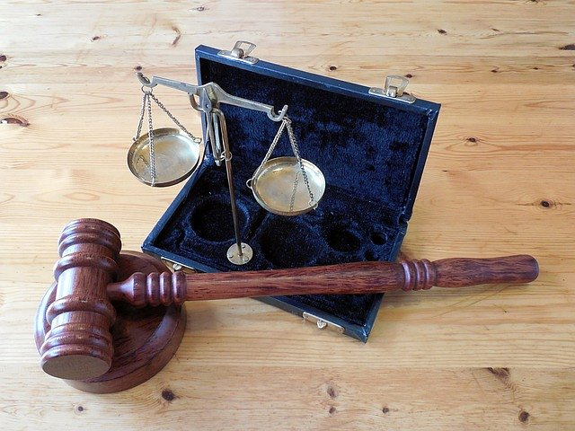

**Waiver - co to znaczy, jak rozumieć to określenie.**

Szukając początków tego określenia docieramy do anglojęzycznych tekstów prawnych. Chodzi o umowy zawierane w systemie anglosaskim pomiędzy równorzędnymi podmiotami. Chodzić może o quasi-handlowe traktaty, w których mowa jest o określeniu wzajemnych obowiązków, powinności i dodatkowych świadczeń. Tak najprościej wyjaśnić genezę *waiver co to znaczy*. Najczęściej pojawia się w dopisku mówiącym o tym, że zrzeczenie się przez którąkolwiek ze Stron jakiegokolwiek prawa na mocy niniejszej Umowy nie stanowi przeszkody w późniejszym egzekwowaniu tego prawa i nie jest interpretowane jako zrzeczenie się jakiegokolwiek innego lub późniejszego prawa.

**Jak tego stosować w języku polskim?**

Do języka polskiego przeszło w kontekście zrzeczenia się pewnych praw, które przysługują danemu podmiotowi. Można mówić, że w zamian za [waiver co to znaczy](https://tatara.com.pl/blog/waiver-definicja-slowniczek-zargonu-restrukturyzacyjnego/) oczekuje się dodatkowych profitów. Precyzyjnej definicji nie ma jednak w polskim prawie, więc ciężko też mówić o precyzyjnym zastosowaniu, tym bardziej, że dysponujemy wygodnymi, polskimi odpowiednikami tego pojęcia.